Dimanche, 22 Septembre 2013 |19:25

Pablo Tillac, le portraitiste des Basques
Livres - Cursives
05 Avril 2013
inShare
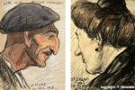Un livre incontournable sur un artiste majeur du Pays basque, peintre, mais aussi dessinateur, graveur, illustrateur. Depuis plusieurs années, aucune publication ne lui avait été consacrée : avec Pablo Tillac, le portraitiste des Basques, les éditions Atlantica proposent une biographie inédite. En déroulant la chronologie d’une vie, Pierre Minvielle retranscrit le parcours artistique et intellectuel de Pablo Tillac (1880- 1969), natif d’Angoulême, reconnu « Basque par le coeur et par le talent », selon les mots de son ami Pierre Espil.
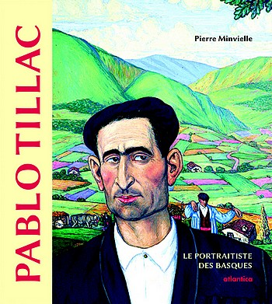Quand il s’installe à Cambo-les-Bains en 1919, riche d’une vie d’artiste-voyageur, Tillac est fasciné par la singularité de la culture basque. Il parcourt le territoire euskarien, captant sur le vif les femmes et les hommes d’une terre dont il a cherché, sa vie durant, à percer le mystère.
Maître du portrait, génial dessinateur, il a ainsi produit une oeuvre immense que l’on peut lire comme de véritables documents ethnographiques. Mais ce livre rappelle aussi l’extraordinaire illustrateur de livres qu’il fut et sa passion pour l’Espagne où il séjourna souvent. Une centaine de croquis, dessins, peintures, gravures, provenant de collections privées et peu connues, sont ici reproduites et traduisent un cheminement passionnant, ponctué de nombreuses anecdotes et citations.
C’est bien une production éclectique par sa diversité thématique, la palette des techniques utilisées et l’espace géographique concerné qui nous est révélée dans ce livre. Ainsi, Pierre Minvielle propose-t-il un regard nouveau sur une oeuvre indissociable de la personnalité de son créateur, un homme solitaire et secret, érudit et passionné de culture basque.
Pierre Minvielle, homme érudit et d’édition, voue une véritable passion pour Pablo Tillac. Il a répertorié les nombreuses oeuvres du maître retraçant successivement ses années d’apprentissage, ses voyages, ses influences. Pierre Minvielle a consacré toute sa carrière à l’édition. Directeur du département Géographie chez Larousse, il a dirigé et participé activement au rayonnement de la collection « Monde et voyages ». Cet esprit érudit, devenu un alpiniste notoire et un spéléologue internationalement reconnu, est l’auteur d’une centaine de livres faisant état de ses recherches, retraçant son engouement pour l’investigation territoriale et la découverte de nouveaux horizons.
En marge de ce brillant parcours professionnel, Pierre Minvielle voue une véritable passion pour Pablo Tillac. Admiratif de son talent, il a répertorié de nombreuses oeuvres du maître et s’est même rendu aux États-Unis pour récupérer et immortaliser certains des tableaux, gravures et dessins reproduits ici.
« Je m’abandonne à toutes les techniques car je pense que le véritable artiste, l’artiste complet, doit pouvoir tout aborder et tout traiter avec une égale maîtrise. C’est cet idéal préconisé et mis en pratique par les grands artistes de la Renaissance, qui est mon but sacré, celui vers lequel convergent fiévreusement ma volonté tendue et mes efforts de tous les jours. » - Pablo Tillac
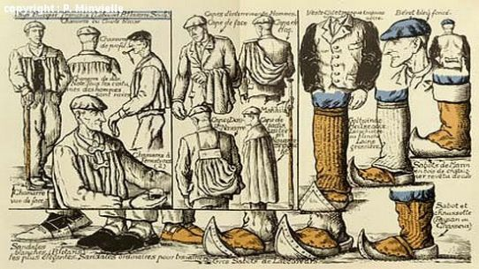
La valeur de l’oeuvre de Pablo Tillac, aujourd’hui de plus en plus reconnue, méritait qu’on lui dédie un ouvrage pouvant intéresser les amateurs d’art et d’histoire, les collectionneurs, et un large public sensible à la connaissance du patrimoine basque. Un livre très documenté, enrichi d’une importante iconographie En douze chapitres, l’auteur, Pierre Minvielle, propose une biographie détaillée de Jean-Paul Tillac, qui se fit appeler Pablo sans doute en raison de sa passion pour le monde ibérique.
L’iconographie permet de suivre un cheminement riche, où l’on découvre un artiste complet, exprimant son art sous différentes formes : dessinateur talentueux, peintre rappelant les grands noms de la Renaissance, graveur certifié admirable, illustrateur de livres. L’auteur a fait le choix d’une centaine de reproductions qui rendent compte des différentes techniques artistiques (huile, aquarelle, fusain, pastel, sanguine, mine de plomb, estampe) mais aussi de l’éventail thématique des oeuvres : le Pays basque sous tous ses aspects, les voyages à Londres, aux États-Unis, à Cuba, puis en Espagne où il séjourna à maintes reprises, et la littérature gréco-latine qui représente une facette plus méconnue du travail de Tillac.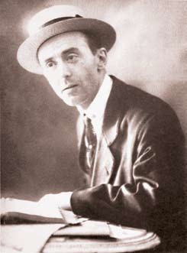

L’oeuvre basque de Pablo Tillac
L’homme érudit qu’il était a voué cinquante ans de sa vie à l’étude de la culture basque ; il a ainsi consulté de nombreux ouvrages à caractère ethnographique, écrit des articles dans des revues scientifiques, donné des conférences. Ses recherches sur l’origine du peuple euskarien l’ont incité à multiplier les portraits de visages aux traits significatifs qui symboliseraient le type basque.
Prix : 25 € – Format : 22 x 24 cm – 144 p. Couverture cartonnée avec un façonnage original « rogné à vif » papier intérieur couché brillant 200 g Reproductions en quadrichromie ISBN : 978-2-7588-0470-3 Parution : mars 2013 – Disponible en librairie
Puis il a abandonné les poncifs morphologiques et cherché à exprimer les états d’âme de ses modèles ; une quête le conduisant à explorer des thématiques et réaliser des études sur les Basques à l’église, les pastorales, les trinquets, les cabarets, etc., qui constituent aujourd’hui de précieux témoignages pour les historiens.
L’accomplissement de ce travail consacré au peuple basque est symbolisé par le tableau Le Basque méfiant, reproduit en couverture de ce livre. Dans cette image typique du paysan basque, se trouvent réunis tout son savoir-faire pictural, ses connaissances anthropologiques et ses acquis ethnographiques.
Une grande partie de l’oeuvre de Pablo Tillac a rejoint de son vivant le Musée Basque et de l’Histoire de Bayonne. Une autre partie, après sa mort en 1969, est revenue à Cambo, sa ville d’adoption.
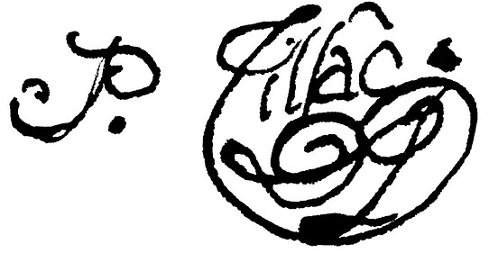
Préface de Vincent Bru
Maire de Cambo-les-Bains, conseiller général du canton d’Espelette
Ils sont nombreux, les Camboards, à se souvenir de la silhouette de cet homme original, arpentant les rues de Cambo avec son chapeau texan et sa cravate américaine. L’homme suscitait souvent de l’intérêt et même de la curiosité. On savait qu’il était artiste-peintre, même s’il préférait se dire graveurdessinateur. Beaucoup de familles à Cambo détiennent une huile ou un dessin de lui, offert le plus souvent à titre de remerciement. Mais elles ne se doutaient pas de la valeur de ces oeuvres. 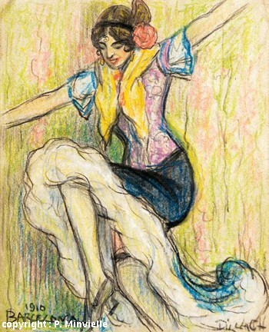
Seul un public averti voyait en lui un artiste de grand talent, trop peu connu et reconnu. Tillac lui-même n’a jamais cherché ni les honneurs, ni la notoriété, ni les richesses.
Il faudra attendre les récentes ventes aux enchères de Pau et de Bayonne pour consacrer la cote de cet artiste, et lui donner la place qu’il mérite parmi les artistes basques. Les collections publiques avaient heureusement mesuré l’importance des oeuvres de Tillac, comme le Musée basque de Bayonne et la Ville de Cambo.
Cette dernière possédait des dessins et huiles provenant du legs Paul Faure. Elle a pu bénéficier, grâce à mon intervention, des dessins et tableaux rassemblés par Robert Poupel tout au long de sa vie.
Après les deux très beaux ouvrages consacrés à Tillac par Claude Dendaletche, c’est au tour de Pierre Minvielle, passionné par l’oeuvre et la personnalité de l’artiste, et grâce au concours des éditions Atlantica, de présenter une biographie de l’artiste camboard.
Illustré par une iconographie importante provenant de collections privées et peu connues, Pierre Minvielle nous propose un regard nouveau sur Pablo Tillac, sur sa vie et sur son oeuvre, et apporte de nombreux détails et anecdotes, parfois inédits, qui complètent le portrait de l’artiste.
Ainsi, Pierre Minvielle permet-il de percer un peu plus le mystère dont Pablo Tillac s’est toujours entouré, et de contribuer à révéler auprès d’un large public cet artiste d’exception.
Prix : 25 € – Format : 22 x 24 cm – 144 p.
Couverture cartonnée avec un façonnage original « rogné à vif » papier intérieur couché brillant 200 g - Reproductions en quadrichromie
ISBN : 978-2-7588-0470-3
Parution : mars 2013 – Disponible en librairie

